LAPORAN PRAKTIKUM ALJABAR MATRIKS
S1 KECERDASAN ARTIFISIAL



Nama Praktikan :
Nama Lengkap (NIM Lengkap)

Dosen Pengampu :
Ike Fitriyaningsih, M.Si (199004092024062002)

Universitas Negeri Surabaya Surabaya

2026
- Soal Praktikum
- …………………
- …
- …

- Dasar Teori
Teori yang kalian pelajari bagaimana? (lihat dan ambil point penting pada modul, parafrase dan dijelaskan sesuai pemahaman kalian untuk membalas soal soal praktikum)
- Listing Code (KALAU SOALNYA DISURUH PROGRAM)
contoh :
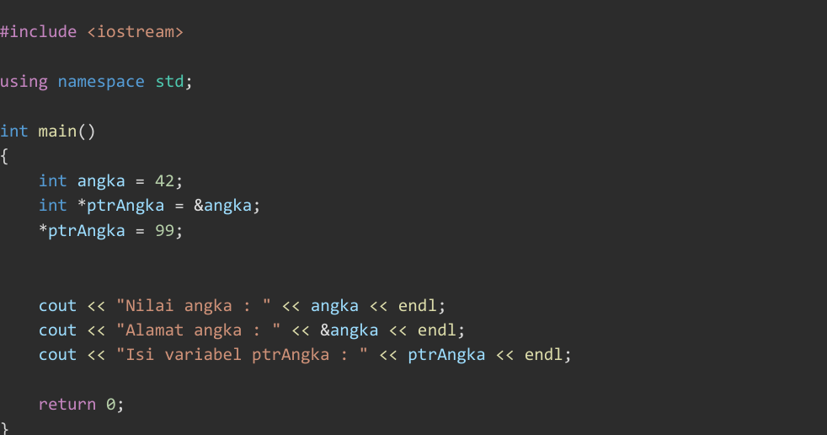
- Hasil dan Pembahasan (JAWABAN DARI SOAL SOAL PRAKTIKUM Kalian)
- Kesimpulan

